Estrutura do Site - 4 Recomendações de Doramas

1. Página Inicial (Home)
- Objetivo: Apresentar o site e sua proposta.
- Conteúdo:
  - Uma breve introdução explicando o propósito do site (compartilhar recomendações de doramas).
  - Um título de boas-vindas.
  - Links de navegação para as seções de Recomendações de Doramas, Sobre Mim, e Contatos.
  - Algo assim:
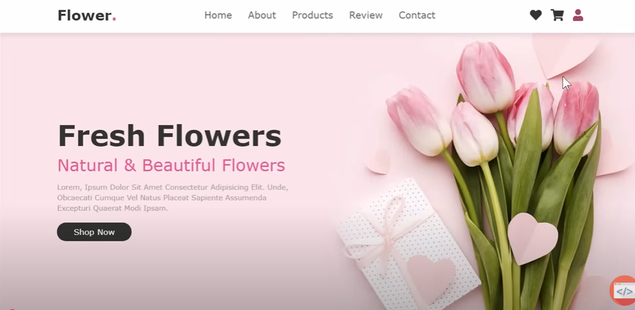

2. Seção de Recomendações de Doramas
- Objetivo: Exibir uma lista com 4 doramas recomendados.
- Estrutura de cada recomendação:
  - Título do dorama: Nome do dorama recomendado.
  - Imagem/Capa do dorama: Foto do dorama ou a capa para visualização.
  - Sinopse: Descrição rápida sobre a trama do dorama.
  - Resenha: Texto mais detalhado explicando porque você recomenda assistir aquele dorama, destacando aspectos como enredo, personagens, e outros pontos interessantes.
- Organização das recomendações: Cada dorama será apresentado de forma visualmente separada para facilitar a leitura.
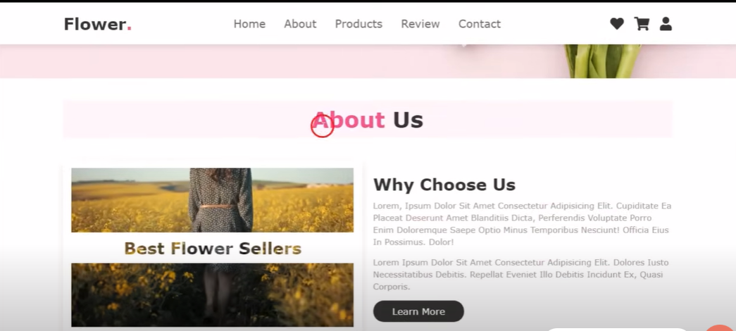
- No About – Recomendação
- A foto das flores – A foto do dorama
- E o texto ao lado O Titulo e sinopse e o motivo de você ve?

3. Seção Sobre Mim
- Objetivo: Explicar quem sou eu é e o propósito do site.
- Conteúdo:
  - Uma breve introdução sobre eu e meu gosto por doramas.
  - O motivo de criar o site e o que veu espero compartilhar com o público (minha visão e objetivo com as recomendações).

4. Seção de Contatos
- Objetivo: Fornecer uma forma de contato para os visitantes do site.
- Conteúdo:
  - Um campo simples com meu e-mail para contato.
  - Talvez um link para meu GitHub ou outras redes sociais relacionadas.

Menu de Navegação:
- Home: Página inicial com a introdução e boas-vindas.
- Recomendações de Doramas: Página que lista os 4 doramas recomendados com detalhes (Título, Imagem, Sinopse, Resenha).
- Sobre Mim: Página com informações sobre você e a proposta do site.
- Contatos: Página com seu e-mail e outros links de contato (GitHub ou redes sociais).

Outros Detalhes de Estrutura:
- Design e Layout:
  - A ideia é manter um layout simples e limpo, para não sobrecarregar o visitante.
  - O exemplo de site que mostrei ao longo do docs:
https://www.youtube.com/watch?v=cLOT0APQzDs&t=29s

  - Utilizar cores suaves, como tons pastéis, para criar uma atmosfera leve e aconchegante.

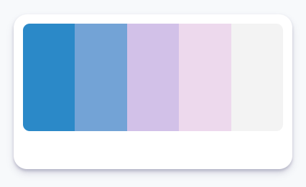

Codigos no CSS:
.color1 {color: #2b89c8;}
.color2 {color: #73a3d6;}
.color3 {color: #d2c1e8;}
.color4 {color: #edd9ed;}
.color5 {color: #f3f3f3;}

Fonte:
https://mybrandnewlogo.com/pt/gerador-de-paleta-de-cores

  - As imagens dos doramas devem ser grandes o suficiente para chamar a atenção, mas sem poluir o layout.
  - O menu de navegação será fixo no topo, permitindo que o usuário se movimente facilmente entre as seções do site.
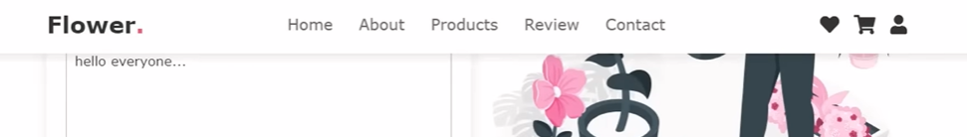

- Funcionalidade do Site:
  - A navegação será simples, com links diretos para as seções principais.
  - As recomendações estarão dispostas em uma lista de fácil leitura.
  - As páginas serão responsivas, adaptando-se bem a dispositivos móveis e desktops.

Expansão Futura:
- Este projeto inicial, mas o site será expansível no futuro. Isso pode incluir:
  - Mais doramas recomendados.
  - Páginas adicionais para aprofundar a resenha de cada dorama.
  - Seções de comentários ou avaliações dos usuários.
  - A adição de blogs ou artigos sobre doramas para engajar ainda mais o público.
  - Link para o projeto que já estou trabalhando para ser mais elaborado:

